附件2

**校园统一支付平台网上自助缴费流程**

## 1. 系统登陆

在浏览器地址栏输入<http://202.201.50.8/> ，或使用**手机浏览器APP**扫描图1-1校园统一支付平台二维码，至校园统一支付平台登录页面，如图1-2所示。登录用户名为学号，初始密码为身份证号后6位（末尾是字母时请大写）或者6个‘0’，学生在登录后可在个人信息栏修改本人登录密码。

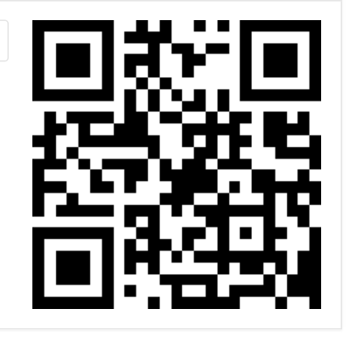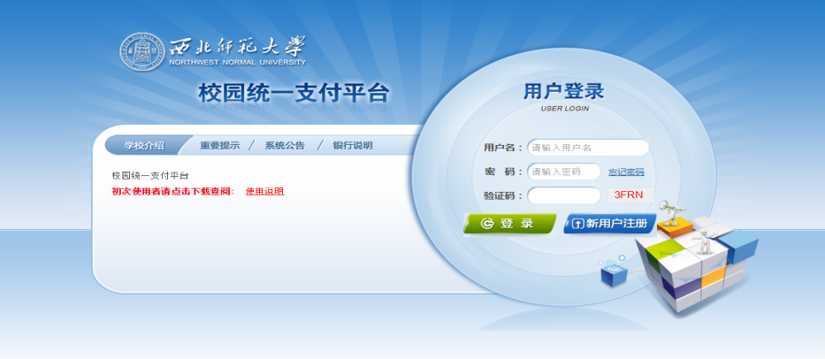

图1-1校园统一支付平台 图 1-2 统一支付平台登陆界面

二维码

## 2. 学费缴费

成功登录后，点击 “财政项目缴费”按钮，进入下一步流程，如图1-3和1-4所示，选择缴费的学年、缴费项目，按提示进行缴费。

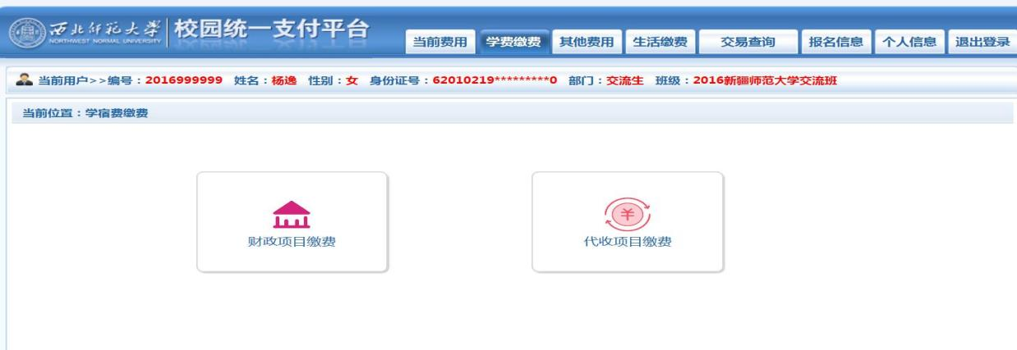

图 1-3 统一支付平台登陆后页面

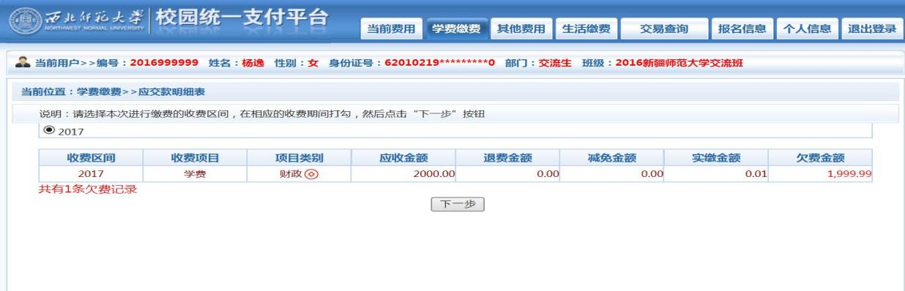

图 1-4 缴费年度及金额确认页面

点击“非税支付”按钮，填写本人手机联系方式，确认无误后点击“确认缴费”按钮，如图1-5所示。

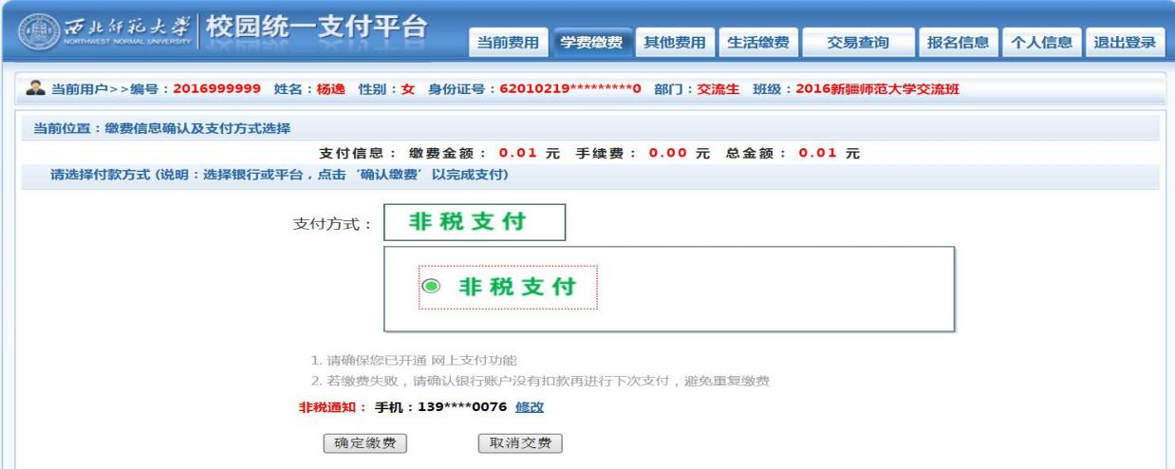

图 1-5 非税支付确认页面

缴费信息确认及缴费方式选择。

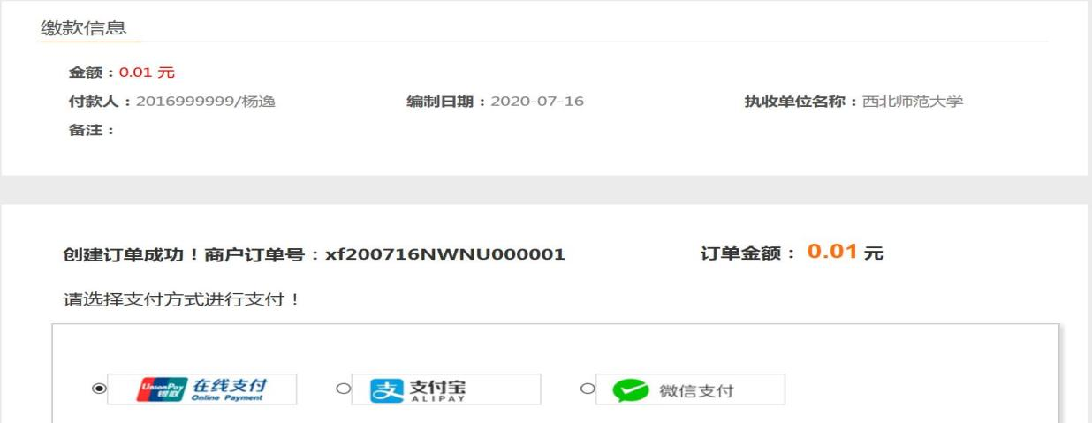

图 1-6 缴费方式选择页面

（1）微信、支付宝扫码支付

如图1-6所示，确定支付金额无误后，选择“微信支付”或“支付宝”点击确定支付，进入微信、支付宝二维码扫描支付界面。

（2）银行卡在线支付

如图1-6所示，确定支付金额无误后，选择“在线支付”按钮，输入银行卡号及手机验证码进行缴费，如图1-7和1-8所示。

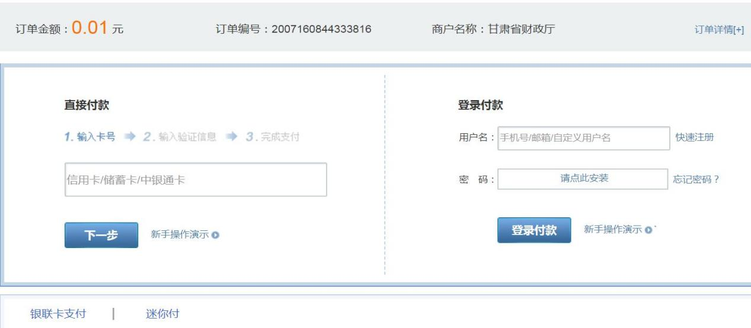

图1-7 在线支付界面

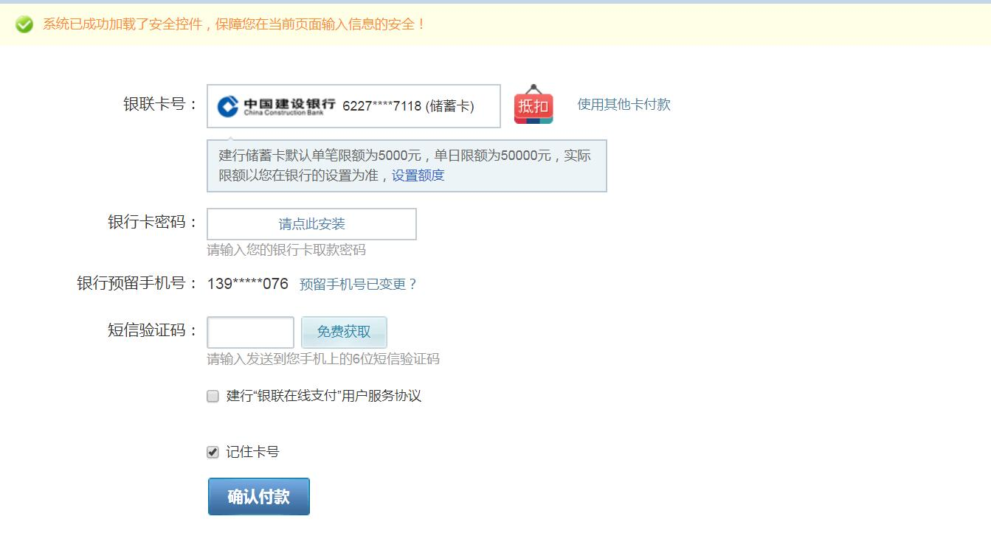

图1-8在线支付界面

备注：选择银行卡进行缴费时，要保证所使用银行卡与本人手机号码绑定便于接受短信验证码。

## 3、学费电子票据打印

请在成功登录页面后点击“交易查询”导航条，然后选择“已交费信息”按钮，点击“票据查询”进行查询和打印。如图1-9和图1-10所示。

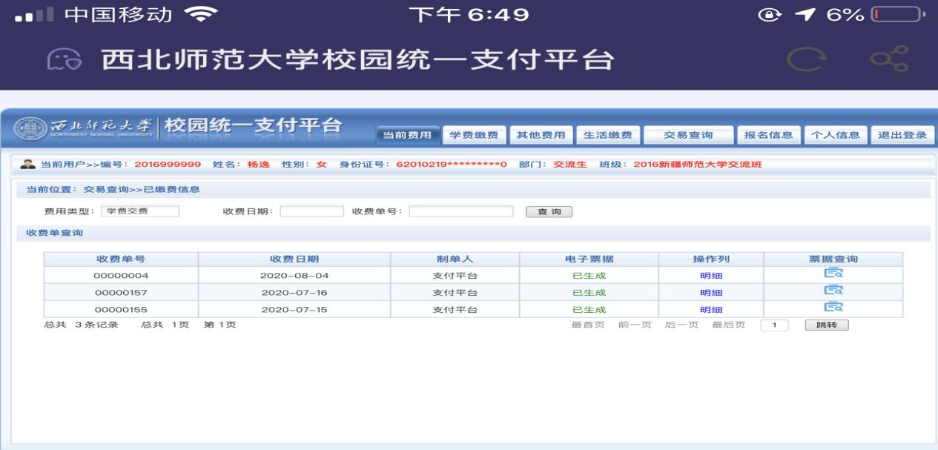

图1-9电子票据查询页面

# IMG_8398(20200804-212054)

图1-10电子票据打印页面

# 注意事项：

（1）请确认支付网站地址： <http://202.201.50.8/> 。

（2）切勿将个人银行信息透漏给他人，切勿泄露短信验证码！

（3）非税电子票据只可以打印一次，请确认后再进行打印。

（4）若学费、住宿费金额超过本人银行卡支付限额，请在支付页面将缴费金额拆分，分笔完成支付（具体见缴费信息修改页面）；或到银行卡对应银行办理提高支付限额业务。